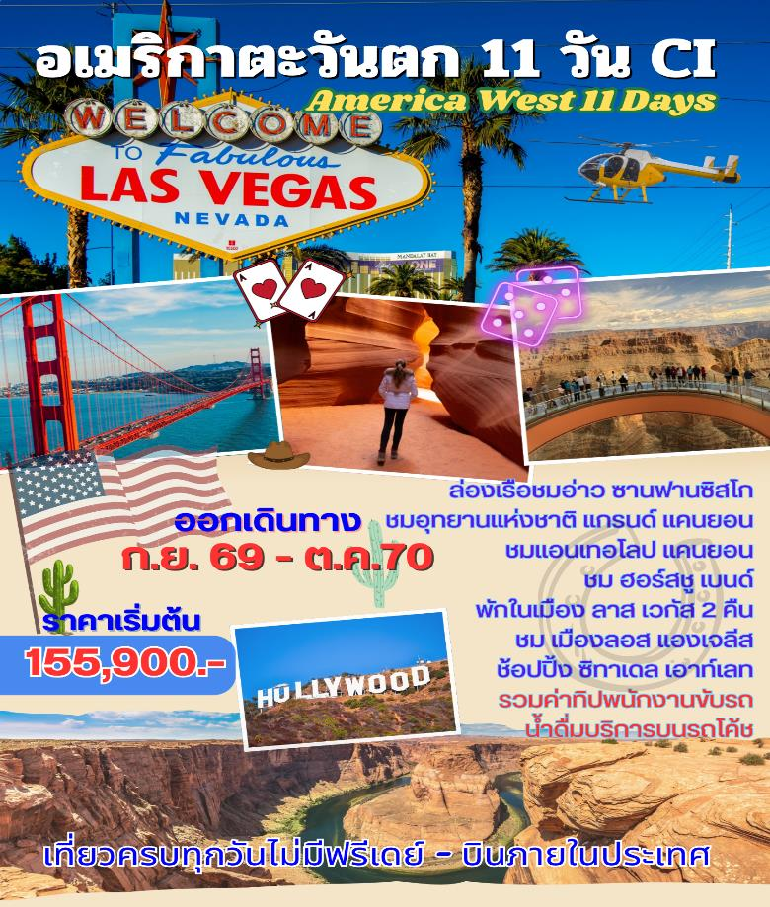
วันแรกของการเดินทาง(1) ท่าอากาศยานสุวรรณภูมิ • ไทเป • ซาน ฟรานซิสโก
14.30 น. สมาชิกทุกท่านพร้อมกัน ณ ท่าอากาศยานสุวรรณภูมิ อาคารผู้โดยสารขาออกระหว่างประเทศ ชั้น 4 เคาน์เตอร์สายการบินไชน่า แอร์ไลน์ เจ้าหน้าที่บริษัทฯ คอยอำนวยความสะดวกเรื่องสัมภาระและบัตรโดยสาร
17.30 น. ออกเดินทางสู่ กรุงไทเป โดยสายการบินไชนา แอร์ไลน์ เที่ยวบินที่ CI 836
22.05 น. เดินทางถึง ท่าอากาศยานนานาชาติไต้หวันเถาหยวน (แวะเปลี่ยนเครื่อง)
23.45 น. ออกเดินทางสู่ ซานฟรานซิสโก โดยสายการบินไชนา แอร์ไลน์ เที่ยวบินที่ CI 004
****************** บินข้ามเส้นแบ่งเขตสากล*******************
19.55 น. เดินทางถึง เมืองซานฟรานซิสโก ประเทศสหรัฐอเมริกา นำท่านผ่านพิธีตรวจคนเข้าเมืองและศุลกากร นำท่านออกเดินทางสู่โรงแรมที่พัก
พักที่ : DOUBLETREE BY HILTON SFO AIRPORT หรือที่พักระดับใกล้เคียง
วันที่สองของการเดินทาง(2) ซาน ฟรานซิสโก • ชมเมือง • จุดชมวิวทวิน พีค
จุดชมวิวโกลด์เดน เกต • ยูเนี่ยน สแควร์ • ล่องเรือชมอ่าวซาน ฟรานซิสโก • ฟิชเชอร์แมน วาร์ฟ
เช้า บริการอาหารมื้อเช้า ณ ห้องอาหารของโรงแรมที่พัก
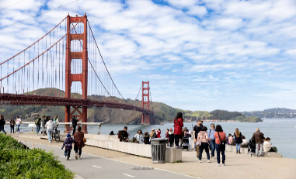
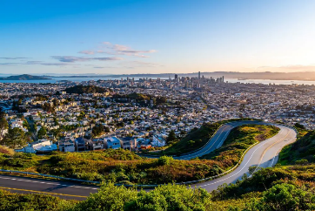
นำท่านเที่ยวชม เมืองซาน ฟรานซิสโก นครมหาเสน่ห์แห่งมลรัฐแคลิฟอร์เนีย ซึ่งเป็นเมืองที่มีความหนาแน่นประชากรเป็นอันดับสองของประเทศ นำท่านขึ้นสู่จุดชมวิวทวิน พีค “Twin Peaks” เป็นยอดเขาคู่แฝดสูง 922 ฟุต โดยในย่านนี้จะมีบ้านเรือนทรงทันสมัยตั้งอยู่ร่วมกันบนพื้นที่ลาดชันไปตามถนนอันคดเคี้ยว มีสวนอันเขียวชอุ่มบนยอดเขาขนาด 64 เอเคอร์ พร้อมเส้นทางเดินเขาที่นำขึ้นไปยังยอดเขาสู่ จุดชมวิวอ่าวซาน ฟรานซิสโก แบบ 360 องศา / จากนั้น นำท่านผ่านชมโกลเดนเกตพาร์ค สวนสาธารณะในเมืองระหว่างย่านริชมอนด์และซันเซ็ต ทางฝั่งตะวันตกของซาน ฟรานซิสโกซาน ฟรานซิสโก เป็นสวนสาธารณะที่ใหญ่ที่สุดในเมือง มีพื้นที่ 1,017 เอเคอร์ และเป็นสวนสาธารณะในเมืองที่มีผู้เข้าชมมากที่สุดเป็นอันดับสามของสหรัฐอเมริกา โดยมีผู้เข้าชมประมาณ 24 ล้านคนต่อปี นำท่านแวะเก็บภาพสะพานโกลด์เดน เกต ณ บริเวณ (Golden Gate Bridge Welcome Center) เป็นจุดถ่ายภาพสะพานที่สวยที่สุดจุดหนึ่งของเมืองซาน ฟรานซิสโก สะพานแขวนโกลด์เดน เกต (Golden Gate) เสมือนเป็นแลนด์มาร์คที่สำคัญของเมือง สะพานแห่งนี้ทอดข้ามช่องแคบโกลเดนเกต ซึ่งเป็นช่องแคบกว้าง 1.6 กิโลเมตร เชื่อมระหว่างซานฟรานซิสโก เข้ากับเขตมาริน โดยเชื่อมต่อทั้งทางหลวงหมายเลข 101 ของสหรัฐอเมริกา และเส้นทางหมายเลข 1 ของรัฐแคลิฟอร์เนีย
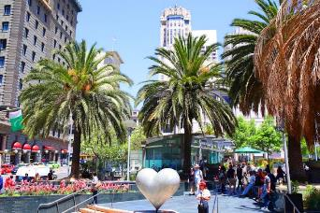
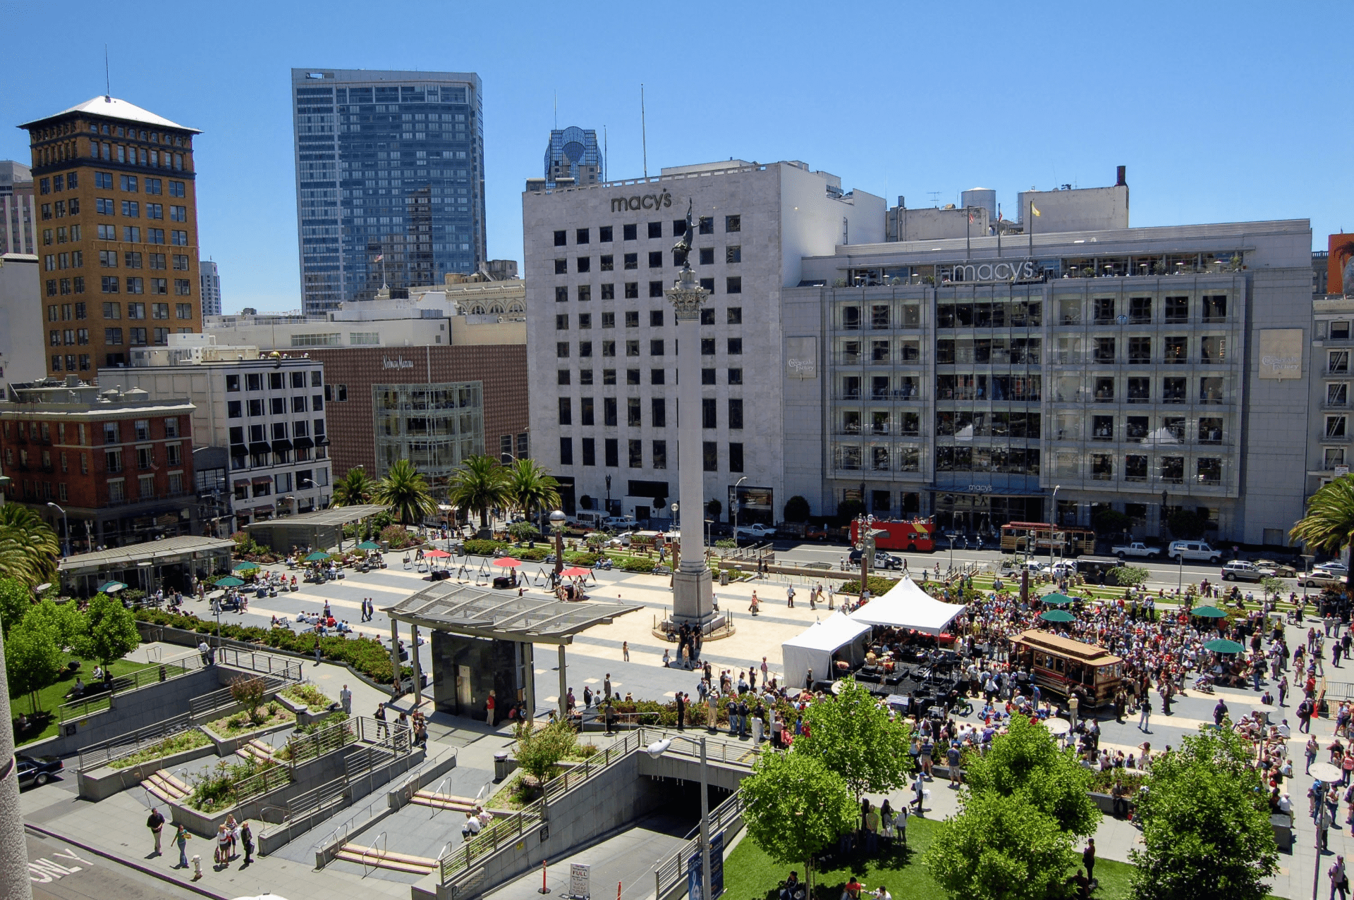
เที่ยง บริการอาหารมื้อกลางวัน ณ ภัตตาคาร
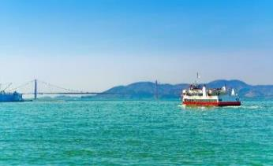
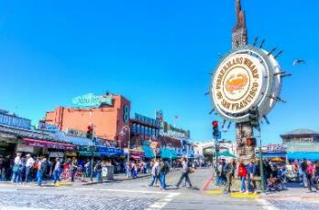
นำท่านเข้าสู่ บริเวณยูเนียนสแควร์(Union Square) เป็นศูนย์กลางการค้าที่คึกคักที่สุดของซาน ฟรานซิสโก เป็นที่ตั้งของโรงแรมและห้างสรรพสินค้าชั้นนำหลายแห่งตั้งเรียงรายอยู่โดยรอบจัตุรัส ร้านค้าหรู ร้านอาหาร สถานบันเทิงยามค่ำคืน และแกลเลอรีมากมายตั้งเรียงรายอยู่ระหว่างอาคารขนาดใหญ่ ณ จุดตัดระหว่างถนนพาวเวลล์และถนนมาร์เก็ต นักท่องเที่ยวต่างมารวมตัวกันเพื่อชมสถานที่อันเป็นเอกลักษณ์ที่สุดแห่งหนึ่งของเมือง ได้เวลาอันสมควร นำท่านเดินทางสู่ FISHERMAN’S WHARF ฟิชเชอร์แมน วาร์ฟ เป็นเหมือนสะพานปลาและท่าเรือ ที่สามารถมองเห็นอ่าวซานฟรานซิสโก และสะพาน GOLDEN GATE ผลงานวิศวกรรมอันล้ำเลิศปลายยุคปฏิวัติอุตสาหกรรมที่ออกแบบโดยนายโยเซฟ แบร์มานน์สเตร๊าซ์ ร้านอาหารแถวนี้จึงมีอาหารทะเลสดๆ ไว้รอต้อนรับนักท่องเที่ยว นำท่านเดินทางสู่ ท่าเรือ ล่องเรือชมความงามของอ่าว ซานฟานซิสโก ท่านจะเห็นสะพานโกลด์เดน เกท อย่างชัดเจน ผ่านชมเกาะอัลคาทรัส คุกเกาะที่มีชื่อเสียงโด่งดังไปทั่วโลก เกาะอัลคาทราซ หรือ เดอะร็อค เกาะนี้เคยเป็นสถานที่ตั้งประภาคาร และป้อมปราการของกองทัพ และยังเป็นคุกทหารจนถึงปี 1963 หลังจากนั้น เกาะอัลคาทราซ ก็กลายเป็นสถานที่ท่องเที่ยว เนื่องจากเกาะแห่งนี้ตั้งอยู่โดดเดี่ยวกลางอ่าวตามธรรมชาติ ล้อมรอบด้วยน้ำที่มีอุณหภูมิเยือกแข็งและคลื่นลมแรง เกาะอัลคาทราซ จึงได้รับการพิจารณาให้ใช้เป็นที่คุมขังนักโทษ ที่ไม่สามารถหลบหนีได้
*** อิสระทุกท่านตามอัธยาศัยในย่านฟิชเชอร์แมน วาร์ฟ & ย่าน เพียร์ 39 ***
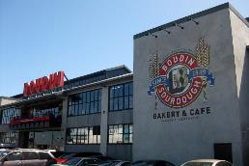
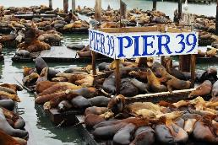
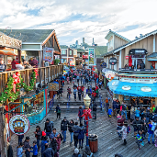
ย่าน Pier 39 และ ย่านฟิชเชอร์แมน วาร์ฟ จะเป็นย่านที่คึกคักและมีสีสันมากที่สุดของซาน ฟรานซิสโก มีร้าน STREET FOOD มากมาย อาทิ FISH&CHIPS, CRAB CHOWDER, HAMBERGER ร่วมถึงร้านกาแฟ “Boudin Bakery Café” ที่มีชื่อเสียงที่สุดแห่งหนึ่งของเมือง อิสระให้ท่านเก็บภาพเหล่าแมวน้ำซึ่งเป็นสัญลักษณ์ของเมืองแห่งนี้ด้วยเช่นกัน
ค่ำ บริการอาหารมื้อค่ำ ณ ภัตตาคาร
พักที่: DOUBLETREE BY HILTON SFO AIRPORT / หรือที่พักระดับใกล้เคียง
วันที่สามของการเดินทาง(3) ซาน ฟรานซิสโก • นั่งรถรางเที่ยวชมเมือง • ถนนลอมบาร์ด
ร้านไอศครีมสเวนเซ่นแห่งแรกของโลก • บินภายในสู่ ลาสเวกัส
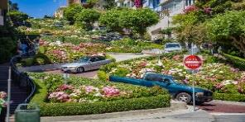
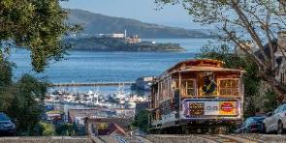
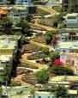
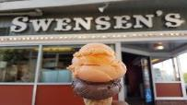
เช้า บริการอาหารมื้อเช้า ณ ห้องอาหารของโรงแรมที่พัก
จากนั้น นำท่าน นั่งรถรางเที่ยวชมเมืองซานฟรานซิสโก (CABLE CAR) ซึ่งถือว่าเป็นเอกลักษณ์ของเมืองซานฟรานซิสโก รถรางนี้ถือเป็นมรดกตกทอดมาตั้งแต่ปี ค.ศ. 1873 ซึ่งเป็นรถรางที่เก่าเก่าที่สุดแห่งหนึ่งของโลก มีลักษณะคล้ายตู้รถไฟ วิ่ง ให้ท่านสัมผัสประสบการณ์และวิวทิวทัศน์ที่สวยงามของเมืองซาน ฟรานซิสโก จากนั้น นำท่านชม “ถนนลอมบาร์ด” (LOMBARD STREET) เป็นถนนที่คดเคี้ยวที่สุดในโลก สร้างขึ้นมาตั้งแต่ปี ค.ศ. 1922 เพื่อเชื่อมถนนไฮด์ (HYDE) กับถนนลีเวนเวิร์ท (LEAVENWORTH)โดยไต่ลงมา ตามเนินชัน 40 องศา ซิกแซก 8 โค้งหักศอกแบบวันเวย์ขาลง ระหว่างโค้งตกแต่งต้นไม้ดอกไม้สวยงาม และมีบันไดคนเดิน 2 ข้างทางนำท่านแวะเก็บภาพและลองชิมไอศกรีม(ไม่รวมค่าไอศกรีม) ร้านไอศครีมสเวนเซ่นแห่งแรกของโลก (Swensen’s) ซึ่งก่อตั้งขึ้นในปี พ.ศ. 2491 แต่เดิมเป็นเพียงร้านไอศกรีมประจำท้องถิ่นของซาน ฟรานซิสโก ก่อนที่จะกลายเป็นร้านแฟรนไชส์ Swensen’s ที่โด่งดังระดับโลก เนื่องด้วยไอศกรีมสูตรดั้งเดิมที่ทำสดใหม่ รสชาติอร่อยหอมหวานและปรุงสดใหม่ด้วยสูตรดั้งเดิมโดยเลือกใช้วัตถุดิบที่ดีที่สุด
เที่ยง บริการอาหารมื้อกลางวัน ณ ภัตตาคาร / ได้เวลาสมควร นำท่านออกเดินทางสู่ สนามบิน
..... ออกเดินทางสู่ สนามบินลาสเวกัส โดยสายการบินภายในประเทศ เที่ยวบินที่..........
..... เดินทางถึงสนามบิน ลาส เวกัส
ค่ำ บริการอาหารมื้อค่ำ ณ ภัตตาคาร / นำท่านเดินทางเข้าสู่ ที่พัก
พักที่: Hampton Inn Hotel / La Quinta by Wyndham Hotel / หรือที่พักระดับใกล้เคียง
วันที่สี่ของการเดินทาง(4) ลาส เวกัส • เขื่อนยักษ์ฮูเวอร์แดม • แกรนด์ แคนยอน เวสต์ริม
เดินบนสะพานกระจก “สกาย์ วอล์ค” • เมืองลาฟลิน
เช้า บริการอาหารมื้อเช้า ณ ห้องอาหารของโรงแรมที่พัก
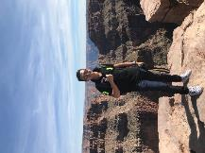
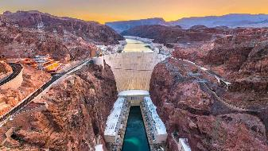
นำท่านเดินทางสู่ “อุทยานแห่งชาติแกรนด์แคนยอน เวสต์ริม” (GRAND CANYON WEST RIM) ระหว่างทางแวะ ชม “เขื่อนยักษ์ฮูเวอร์แดม” (HOOVER DAM) (ระยะทาง 63 กม.) หรือ โบลเดอร์แดม เขื่อนคอนกรีต ขนาดใหญ่กั้นแม่น้ำโคโลราโด ตั้งอยู่บนเขตแดนของ มลรัฐเนวาดา และ มลรัฐแอริโซนา ที่สร้างเสร็จ เมื่อปีค.ศ. 1935 ซึ่งในขณะที่ก่อสร้างเสร็จ นับเป็นเขื่อนคอนกรีต ขนาดที่ใหญ่ที่สุดในโลก ต่อมาเมื่อ เขื่อนแกรนด์คูลี สร้างเสร็จในปี พ.ศ. 2488 เขื่อนนี้จึงตกลงมาเป็นที่สอง ปัจจุบันเขื่อนฮูเวอร์ เป็นเขื่อนผลิตไฟฟ้าใหญ่เป็นอันดับที่ 34 ของโลกและผลิตกระแสไฟฟ้าหล่อเลี้ยงรัฐเนวาดาและรัฐใกล้เคียง จากนั้นเดินทางต่อ ชมความงามตามธรรมชาติของ แนวหุบเขาอันกว้างใหญ่ตระการตา และสายน้ำโคโลราโด้ ที่คดเคี้ยว นำท่านชมแนวหุบเขาที่ยังคงรักษาสภาพภูมิประเทศที่แปลกตาในมลรัฐอริโซน่า ท่านจะได้พบกับความมหัศจรรย์ ทางธรรมชาติที่ยิ่งใหญ่แห่งหนึ่งของโลก ปัจจุบันแกรนด์แคนยอน ถูกจัดให้เป็นหนึ่งในเขตอนุรักษ์ของโลกตามมติของ สหประชาชาติ แกรนด์แคนยอนถูกค้นพบเมื่อปี ค.ศ.1776 ซึ่งเกิดขึ้นโดยกระแสน้ำของแม่น้ำโคโลราโดที่ไหลผ่านและกัดเซาะจนกลายเป็นรูปร่างต่างๆ ให้ท่านได้ชมความสวยงามภูเขาหินทราย แกรนด์แคนยอน เวสต์ริม เป็นดินแดนของชนเผ่าฮัวลาไพ ชนพื้นเมืองอินเดียนแดงผู้ยิ่งใหญ่ เมื่อคุณมาเยือนแกรนด์แคนยอนเวสต์ คุณกำลังเข้าสู่เขตสงวนฮัวลาไพ ที่ซึ่งคุณจะได้สัมผัสกับมรดกและประเพณีอันยาวนานของ “ชาวแห่งต้นสนสูง”
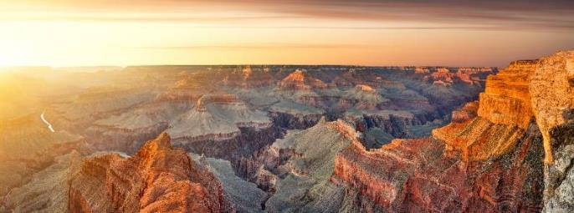
เที่ยง บริการอาหารมื้อกลางวัน (แบบปิกนิก)
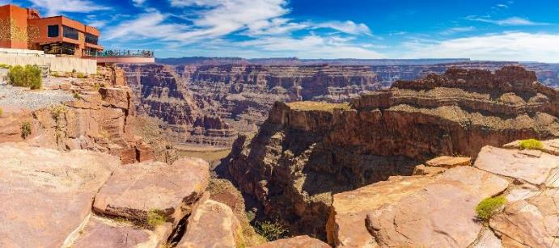
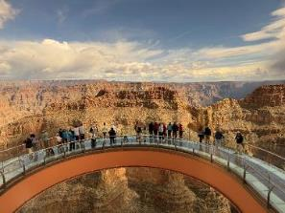
บ่าย นำท่านเข้าชม “อุทยานแห่งชาติแกรนด์แคนยอน” สิ่งมหัศจรรย์ทางธรรมชาติ 1 ใน 7 ของโลก ก่อตัวขึ้นในช่วงเวลาประมาณ 2,000 ล้านปี เป็นหุบเขาที่มีความยาวถึง 446 กม.จุดที่กว้าง ที่สุด 29 กม.และลึกเกือบ 2 กม.นำท่านเข้าชมด้าน WEST RIM ที่ซึ่งท่านจะได้ สัมผัสประสบการณ์การเดินบน สกายวอล์ค (SKY WALK) ที่จะทำให้ท่านรู้สึกเหมือนเดินอยู่บนอากาศ อย่างน่าตื่นเต้น หวาดเสียว ได้เวลาสมควร นำท่านออกเดินทางสู่ “เมืองลาฟลิน” (Laughlin) ตัวเมืองตั้งอยู่ในรัฐเนวาดา (NEVADA) ตั้งอยู่ทางตอนใต้ของลาสเวกัส เมืองลาฟลิน ได้ตั้งชื่อตามดอน ลาฟลิน (DON LAUGHLIN) ชาวพื้นเมืองที่ซื้อที่ดินทางตอนใต้ของรัฐเนวาดา เป็นเมืองคาสิโนที่คึกคักไม่แพ้ ลาส เวกัส ท่านสามารถเลือกเสี่ยงโชคในโรงแรมที่พักหรือเดินเล่นริมฝั่งแม่น้ำโคโลราโด อันโด่งดัง ในเมืองมีร้านค้าร้านอาหารอยู่มากมาย
ค่ำ บริการอาหารมื้อค่ำ ณ ภัตตาคาร
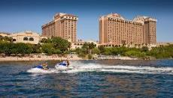
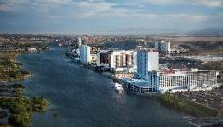
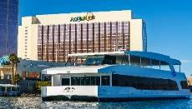
พักที่ : HARRAH’S LAUGHLIN HOTEL / หรือที่พักระดับใกล้เคียง
วันที่ห้าของการเดินทาง(5) ลาฟลิน • เข้าชมแกรนด์แคนยอน เซาท์ริม • เมืองเพจ
เช้า บริการอาหารมื้อเช้า ณ ห้องอาหารของโรงแรมที่พัก
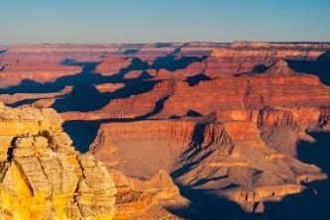
นำท่านเดินทางสู่ “อุทยานแห่งชาติแกรนด์แคนยอน” (GRAND CANYON) ฝั่ง SOUTH RIM ท่านจะได้พบกับความมหัศจรรย์ ทางธรรมชาติที่ยิ่งใหญ่แห่งหนึ่งของโลก ปัจจุบันแกรนด์แคนยอน ถูกจัดให้เป็นหนึ่งในเขตอนุรักษ์ของโลกตามมติของ สหประชาชาติ แกรนด์แคนยอนถูกค้นพบเมื่อปี ค.ศ.1776 ซึ่งเกิดขึ้นโดยกระแสน้ำของแม่น้ำโคโลราโดที่ไหลผ่านและกัดเซาะจนกลายเป็นรูปร่างต่างๆ ให้ท่านได้ชมความสวยงามภูเขาหินทราย ได้เวลาอันสมควร นำท่านเดินทางสู่ หุบเขาแกรนด์แคนยอนอันโด่งดัง นำท่านเดินทางเข้าสู่ เซาท์ริม(SOUTH RIM TRAIL) / เซาท์ริมเป็นพื้นแคนยอน ที่มีผู้มาเยือนมากที่สุดในอุทยานแห่งชาติแกรนด์แคนยอน ด้วยทัศนียภาพอันงดงามตระการตา เส้นทางเดินป่าที่ได้รับการดูแลอย่างดี และสิ่งอำนวยความสะดวกสำหรับนักท่องเที่ยวครบครัน เซาท์ริม มีชื่อเสียงในด้านการเดินทางที่สะดวกและกิจกรรมหลากหลาย เป็นที่ตั้งของหมู่บ้านแกรนด์แคนยอน ซึ่งเป็นศูนย์กลางทางประวัติศาสตร์ของอุทยานแห่งชาติแห่งนี้
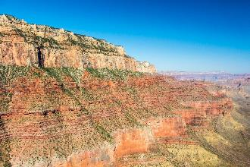
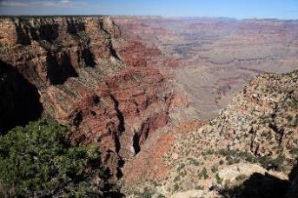
เที่ยง บริการอาหารมื้อกลางวัน ณ ภัตตาคาร
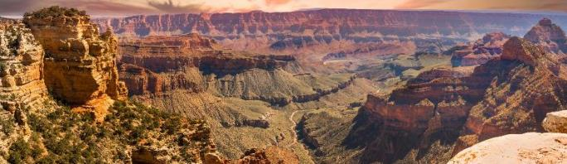
บ่าย นำท่านเก็บภาพความสวยงามของ MATHER POINT AMPHITHEATER ซึ่งเป็นจุดชมวิวคล้ายกับโรงละครยุคโบราณ และ MATHER POINT OVERLOOK จุดชมวิวที่มีเนื้อที่ยื่นเข้าไปด้านในของแคนยอน จากนั้น นำท่านชม POWELL POINT จุดชมวิวแห่งนี้ ตั้งชื่อเพื่อเป็นเกียรติแก่ จอห์นเวสลีย์พาวเวลล์ (JOHN WESLEY POWELL) ผู้ค้นพบแกรนด์แคนยอน ในปี ค.ศ. 1869 จากการล่องเรือสำรวจกับคณะทั้งหมด จุดชมวิวนี้เป็นหน้าผาที่ยื่นเข้าไป สามารถชมวิวได้เกือบ 360 องศา จากนั้น นำท่านชม MOHAVE POINT หรือ MOJAVE POINT จุดชมวิวที่สามารถมองเห็นแม่น้ำโคโลราโด จากนั้น นำท่านสู่ จุดชมวิวริมถนน (DESSERT VIEW DRIVE) เป็นหนึ่งในจุดชมวิวที่สำคัญทางทิศใต้ ทำหน้าที่ เป็นพื้นที่ของอุทยานเพราะมีทางเข้าศูนย์บริการนักท่องเที่ยวและสถานีเรนเจอร์
ทัวร์เฮลิคอปเตอร์ (Helicopter Tour)
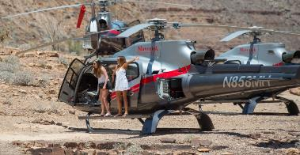
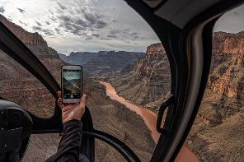
ท่านสามารถเลือกซื้อทัวร์เฮลิคอปเตอร์ชมแกรนด์แคนยอนได้ในบริเวณนี้ (20 นาที ราคาประมาณ 275 USD)เที่ยวบินเฮลิคอปเตอร์ ชมแกรนด์แคนยอนให้ท่านได้เห็นวิวทิวทัศน์ของหุบเขาแบบ “Bird's-eye view” อย่างใกล้ชิดชมวิวแม่น้ำโคโลราโดที่ระดับความลึกประมาณ 2,000 ฟุต ดื่มด่ำกับทิวทัศน์อันน่าทึ่งและสวยงาม
ได้เวลาอันสมควร นำท่านออกเดินทางสู่ “เมืองเพจ” (PAGE) (220 กม) ตั้งอยู่ทางตอนบนของรัฐแอริโซนา (ARIZONA) เป็นเมืองที่เรียกว่าเป็นเมืองต้นน้ำของแกรนด์แคนยอน
ค่ำ บริการอาหารมื้อค่ำ ณ ภัตตาคาร
พักที่ : Hampton Inn Page Hotel หรือที่พักระดับใกล้เคียง
วันที่หกของการเดินทาง(6) เพจ • แอนเทลโลฟ แคนยอน • ฮอร์สชู เบนด์ • เซนต์ จอร์จ
เช้า บริการอาหารมื้อเช้า ณ ห้องอาหารของโรงแรมที่พัก
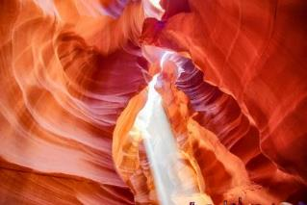
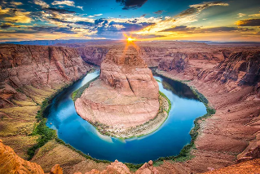
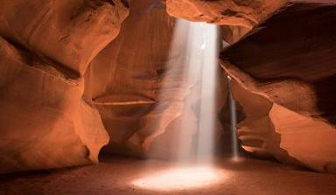
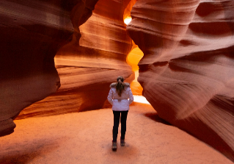
นำท่านเดินทางสู่ “แอนเทอโลป แคนยอน” (ANTELOPE CANYON) แอนเทอโลปแคนยอน (ANTELOPE CANYON ) ตั้งอยู่ในรัฐอริโซน่า สหรัฐอเมริกา เป็นสถานที่ท่องเที่ยวที่สำคัญในพื้นที่ของชนเผ่านาวาโฮ หุบเขาที่สวยงามนี้ เกิดจากการทำลายและกัดเซาะทางธรรมชาติคือ กระแสน้ำ และลม โดยเฉพาะอย่างยิ่งในช่วงฤดูมรสุม กระแสน้ำได้ไหลด้วยความเร็วในขณะที่ไหลผ่านก็ได้กัดเซาะหินทรายออกไป ทำให้เกิดความลึก เรียบ และรอยเส้นในลักษณะริ้วไหลที่ผิวของหิน โดยในแต่ละฤดูกาลภูเขาหินทราย จะมีสีสันที่แตกต่างกันขึ้นอยู่กับการหักเหของแสงในแต่ละวัน แอนเทอโลปแคนยอน แบ่งเป็นสองส่วนคือ ช่วงบนอัพเพอร์แอนเทอโลปแคยอน (UPPER ANTELOPE CANYON) และช่วงล่าง โลเวอร์แอนเทอโลปแคนยอน (LOWER ANTELOPE CANYON)
เที่ยง บริการอาหารมื้อกลางวัน ณ ภัตตาคาร
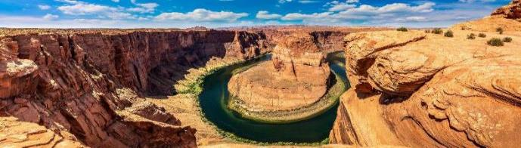
บ่าย ได้เวลาอันสมควร นำท่านเดินทางสู่ “ฮอร์สชูเบนด์” (Horseshoe Bend) จุดโค้งของแม่น้ำโคโลราโด ที่ถูกน้ำกัดเซาะจนกลายเป็นรูปเกือกม้าสีเขียวมรกตโอบล้อมกับแกรนด์แคนยอนหินทราย เดินจากบริเวณจอดรถไปยังฮอร์สชู เบนด์ ระยะทางประมาณ 800 เมตร ให้เวลาทุกท่านเก็บภาพความสวยงามตามอัธยาศัย

ข้อควรระวังในการเที่ยวชม: บริเวณจุดชมวิวริมหน้าผา ไม่มีราวกั้นเเต่อย่างใด การเที่ยวชมและถ่ายภาพควรใช้ความ
ระมัดระวังและไม่ประมาท ไม่ควรเข้าไปอยู่ในจุดที่อยู่ใกล้หน้าผาจนเกินไปอาจเกิดอันตรายได้ แนะนำให้พกแว่นตา
กันแดดติดตัว เพราะว่าลมแรงทรายอาจจะเข้าตาได้ง่าย
ได้เวลาสมควรนำท่านออกเดินทางสู่ “เมือง เซนต์ จอร์จ” (St. George) (250 กม) ทางตะวันตกเฉียงใต้ของรัฐยูทาห์ สหรัฐอเมริกา ตั้งอยู่ริมแม่น้ำเวอร์จิน ใกล้ชายแดนรัฐแอริโซนา
ค่ำ บริการอาหารมื้อค่ำ ณ ภัตตาคาร
พักที่ : Holiday Inn hotel / หรือที่พักระดับใกล้เคียง
วันที่เจ็ดของการเดินทาง(7) เซนต์ จอร์จ • ลาส เวกัส • เซเว่น เมจิก เมาท์เท่น
ชมเมือง • เดินชมไฟสุดตระการตาใน “ลาส เวกัส”
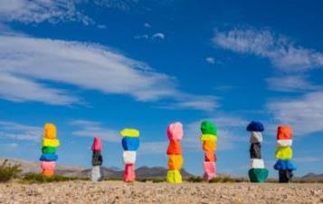
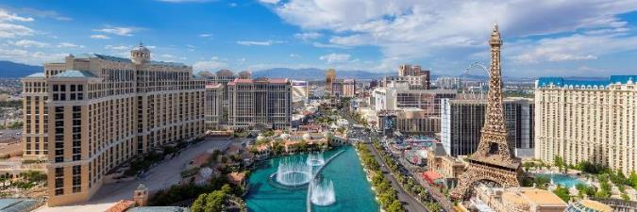
เช้า บริการอาหารเช้า ณ ห้องอาหารของโรงแรมที่พัก นำท่านออกเดินทางสู่ “เมืองลาสเวกัส” Las Vegas ผ่านภูมิประเทศที่เป็นภูเขาและทะเลทรายอันกว้างใหญ่ของรัฐเนวาด้า เมืองลาสเวกัส เป็นเมืองที่ตั้งอยู่ในมลรัฐเนวาดา สหรัฐอเมริกา เป็นสถานที่ที่ชาวอเมริกันและคนทั่วโลก ให้ฉายาว่า “เมืองแห่งบาป” (SIN CITY) ลาสเวกัสเป็นสถานที่ที่มีลักษณะพิเศษ เพราะเมืองทั้งเมือง เจริญเติบโตขึ้นมาจากความก้าวหน้าของกิจการการพนันเป็นแรงดึงดูดหลักให้นักท่องเที่ยวหลั่งไหลเข้ามาต่อมาก็ได้ พัฒนาไปสู่ธุรกิจบริการใกล้เคียงได้แก่ โรงแรม ศูนย์แสดงสินค้า ศูนย์ประชุม ร้านอาหาร ห้างสรรพสินค้า ซึ่งล้วนแล้วแต่มีความโอ่อ่าอลังการ และขนาดใหญ่มากกว่าที่อื่นในโลก และจะหาได้ค่อนข้างยากที่จะมีบ่อนการพนัน และโรงแรม มารวมตัวกันอย่างแน่นหนาในบริเวณใกล้เคียงกันเหมือนกับเมืองลาสเวกัส
เที่ยง บริการอาหารมื้อกลางวัน ณ ภัตตาคาร
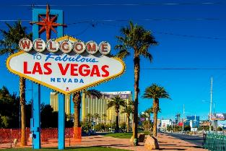
บ่าย นำท่านเก็บภาพ SEVEN MAGIC MOUNTAINS หรือเทือกเขาแห่งเวทมนตร์ตั้งอยู่ทางตอนใต้ของลาสเวกัส เป็นสถานที่แห่งนี้เป็นงานศิลปะที่มีลักษณะเป็นเสาหินสีสันสวยสด 7 ต้น หินแต่ละก้อนจะถูกทาด้วยสีที่แตกต่างกันออกไป ก่อนที่จะถูกนำมาวางซ้อนกัน ตั้งตระหง่านอยู่กลางทะเลทราย ใกล้ๆ กับทะเลสาบ Jean Dry ที่เมืองลาสเวกัส รัฐเนวาด้า ประเทศสหรัฐอเมริกา สร้างสรรค์โดย Ugo Rondinone เดินทางเข้าสู่ ลาสเวกัส จากนั้น อิสระให้ท่านได้ท่องเที่ยวตามอัธยาศัย ท่านสามารถเพลิดเพลินกับโชว์ที่จัดแสดงไว้หน้าโรงแรมแต่ละแห่งในย่านถนน STRIP ของลาสเวกัส เช่น โชว์ภูเขาไฟระเบิดที่ MIRAGE, โชว์โจรสลัดที่โรงแรม TREASURE ISLAND, โชว์น้ำพุเต้นระบำที่ BELLAGIO ฯลฯ ชมรถไฟเหาะและเครื่องเล่นหวาดเสียวต่างๆ ที่ตั้งอยู่สูงที่สุดในโลกในโรงแรม STRATOSPHERE, ชมหนึ่งในพระพรหมของไทยซึ่งตั้งอยู่ที่ โรงแรม CAESAR PALACE, ชมหอไอเฟลและประตูชัยซึ่งจำลองจากปารีส พร้อมทั้งชมความสวยงามภายในโรงแรม VENETIA ด้วย
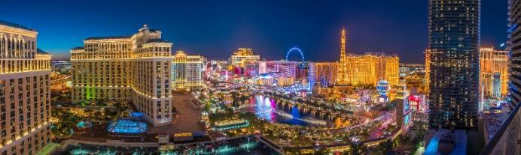
** อิสระอาหารค่ำเพื่อสะดวกในการช้อปปิ้ง ***
พักที่ : Treasure Island / Bally’S Las Vegas Hotel หรือที่พักระดับใกล้เคียง
วันที่แปดของการเดินทาง(8) ลาส เวกัส • ลอส แองเจลิส • ช้อปปิ้ง เอาท์เล็ต
เช้า บริการอาหารมื้อเช้า ณ ห้องอาหารของโรงแรมที่พัก
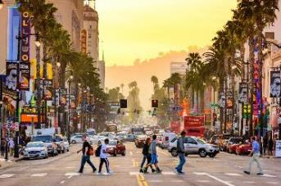
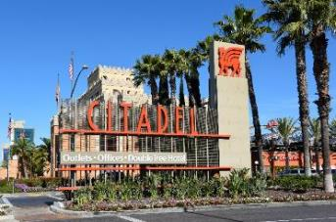
ได้เวลาอันสมควร นำท่านเดินทางเข้าสู่ ลอสแองเจลีส(Los Angeles) หรือที่รู้จักกันในนาม แอล.เอ.(L.A.) (425 กม) ตั้งอยู่ทางตอนใต้ของรัฐแคลิฟอร์เนีย เป็นเมืองศูนย์กลางทางด้านเศรษฐกิจ มีวัฒนธรรมที่หลากหลาย เพราะมีประชากรหลายเชื้อชาติอาศัยอยู่ อีกทั้งยังเป็นเมืองศูนย์การทางด้านอุตสาหกรรมความบันเทิง เพราะเป็นที่ตั้งของฮอลลิวู้ด บริษัทผู้ผลิตภาพยนตร์ชื่อดังของโลก นอกจากนี้ ลอสแอนเจลิส ยังเป็นเมืองที่มีความหลากหลายของแหล่งท่องเที่ยว อาทิ สวนสนุก สิ่งก่อสร้างสถาปัตยกรรม พิพิธภัณฑ์อาร์ทแกลลอรี่ โรงละคร ห้างสรรพสินค้า รวมทั้งร้านอาหาร บาร์ ไนท์คลับ ที่ช่วยสร้างสีสันในยามค่ำคืนด้วย
เที่ยง บริการอาหารมื้อกลางวัน ณ ภัตตาคาร

บ่าย นำท่านออกเดินทางสู่ ซิทาเดล เอาท์เลท เซ็นเตอร์ (CITADEL OUTLET) ซึ่งสถานที่ช้อปปิ้งมีสถานที่ตั้งที่ใหญ่และเป็นเอาท์เลทใหญ่ที่สุดในนครลอสแองเจลิส มีบริเวณใหญ่โตและกว้างขวาง ประกอบด้วยร้านค้า
แบรนด์เนมดังทั้งหลายที่มีร้านค้าอยู่มากกว่า 115 ร้าน และราคาลดถึง 30 - 70 % จากราคาปกติของสินค้าแบรนด์เนม เหมาะสำหรับทุกท่าน ทุกวัย เช่น Guess , Nine West , H&M ,ดังทั้งหลายที่มีร้านค้าอยู่มากกว่า 115 ร้าน และราคาลดถึง 30% - 70 % จากราคาปกติของสินค้าแบรนด์เนม เหมาะสำหรับทุกท่าน ทุกวัย เช่น Guess , Nine West , H&M , Coach , Billabong , Calvin Klein , DKNY และอื่น ๆ อีกมากมาย อิสระให้ท่านได้เดินเล่นหรือจะเลือกนั่งจิบชา กาแฟ ที่มาจำหน่ายหลากหลายจุดในเอาท์เลทแห่งนี้
*** อิสระอาหารมื้อค่ำเพื่อความสะดวกในการช้อปปิ้ง ***
พักที่ : Holiday Inn Hotel หรือที่พักระดับใกล้เคียง
วันที่เก้าของการเดินทาง(9) ลอส แองเจลิส • ไชนีส เธียร์เตอร์ • ฮอลลิวู๊ด วอล์ก ออฟ เฟม
เบเวอร์รี่ ฮิลล์ • กิฟฟิน พาร์ค • แซนตา มอนิกา • สนามบิน
เช้า บริการอาหารมื้อเช้า ณ ห้องอาหารโรงแรมที่พัก
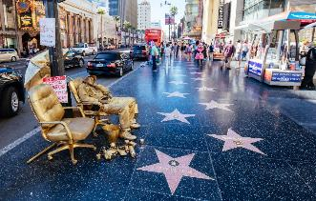
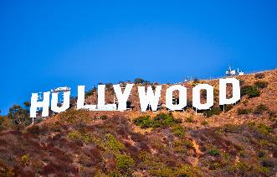
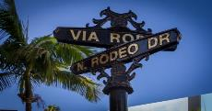
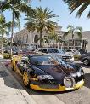
นำท่านชมบริเวณไชนีสเธียเตอร์ (CHINESE THEATRE) ซึ่งท่านจะได้ถ่ายรูปกับรอยมือ รอยเท้าของเหล่า ดาราชื่อดัง ที่ประทับไว้พร้อมชื่อจารึกของดาราตุ๊กตาทองบนถนนฮอลลีวู้ด นำท่านชม ฮอลีวู้ด วอล์ก ออฟ เฟม (Hollywood Walk of Fame) เป็นทางเท้าที่อยู่สองข้างทางถนนฮอลลีวู้ด บูเลวาร์ด ในทิศตะวันออก-ตะวันตก และไวน์ สตรีท ในทิศเหนือ-ใต้ ตั้งอยู่ในฮอลลีวู๊ด ลอส แอนเจลิส รัฐแคลิฟอร์เนีย สหรัฐอเมริกา เป็นระยะทางเดินเท้าทั้งสิ้น 3 1/2 ไมล์ ฮอลลีวูด วอล์ก ออฟ เฟม ประดับด้วยแผ่นหินตบแต่งเป็น รูปดาวห้าแฉก จำนวนมากกว่า 2000 ดวง จารึกชื่อ ของนักแสดงและบุคคลที่มีชื่อเสียงในวงการมายา จาก 5 วงการ ซึ่งถือเป็นเกียรติสูงสุด สำหรับผู้ได้รับคัดเลือก ให้จารึกชื่อ คือ วงการภาพยนตร์ / วงการโทรทัศน์ /วงการดน ตรี / วงการวิทยุ / วงการละครเวที นำท่านผ่านชมย่านธุรกิจ สำคัญ ย่านไชน่าทาวน์ ศาลาว่าการเมืองมิวสิคเซ็นเตอร์ ถนนฮอลลีวู้ด เบเวอร์รี่ฮิลล์ ถนนโรดิโอ ไดร์ฟ (RODEO DRIVE) ในย่าน BEVERLY HILL ซึ่งเป็นย่าน
ช้อปปิ้งที่หรูหราที่สุดในแอลเอ พร้อมกันนี้ยังเป็นย่านที่มีดาราฮอลลิวู้ด อาศัยอยู่มากมาย
เที่ยง บริการอาหารมื้อกลางวัน ณ ภัตตาคาร
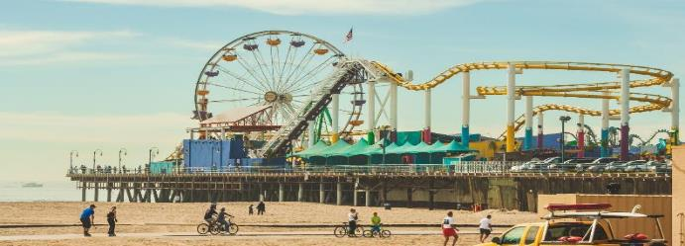
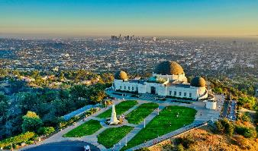
บ่าย นำท่านสู่จุดชมวิวสวนสาธารณะกริฟฟินพาร์ค (Griffin Park) สวนสาธารณะแห่งนี้เทียบได้กับเซ็นทรัลพาร์คในนิวยอร์ก ซิตี้ และ สวนสาธารณะโกลเดนเกตใน ซาน ฟรานซิสโก เป็นสวนสาธารณะที่มีชื่อเสียงมากที่สุดของ ลอส แองเจลิส ท่านสามารถเก็บภาพความสวยงามของตัวเมือง ลอส แองเจลส และป้าย ฮอลลิวู๊ด ได้อย่างชัดเจน นำท่านเดินทางสู่ “แซนตา มอนิกา (Santa Monica)” เป็นเมืองที่ตั้งอยู่ทางตะวันตกของลอสแอนเจลิสเคาน์ตี รัฐแคลิฟอร์เนีย ประเทศสหรัฐอเมริกา ตั้งอยู่ติดกับ อ่าวแซนตามอนิกา มีเมืองล้อมรอบ 3 ด้าน ได้แก่ ลอสแองเจลิส - แปซิฟิกพาลิเสดส์ทางทิศตะวันออกตกเฉียงเหนือ เมืองเบรนท์วูด ทางทิศเหนือ เวสต์ลอสแอนเจลิสทางทิศตะวันออกเฉียงเหนือ มาร์วิสตาทางทิศตะวันออก และเวนิสติดทางทิศตะวันออกเฉียงใต้ และมีทะเลล้อมรอบด้าน คือมหาสมุทรแปซิฟิกติดทางทิศตะวันตก เชิญท่านชมหาดอันสวยงามของหาดทราย และท้องทะเลของ นครลอสแองเจลลิส ได้
ค่ำ บริการอาหารมื้อค่ำ ณ ภัตตาคาร / ได้เวลาอันสมควร นำท่านออกเดินทางสู่ สนามบิน
วันที่สิบของการเดินทาง(10) สนามบินลอส แองเจลลิส • ไทเป • กรุงเทพฯ
00.10 น. ออกเดินทางสู่ ไทเป โดยสายการบินไชน่า แอร์ไลน์ เที่ยวบินที่ CI023
*** บินผ่านเส้นแบ่งเวลาสากล ***

วันที่สิบเอ็ดของการเดินทาง(11) กรุงเทพฯ
05.15 น เดินทางถึง ท่าอากาศยานนานาชาติไต้หวันเถาหยวน (แวะเปลี่ยนเครื่อง)
07.00 น. ออกเดินทางสู่ กรุงเทพฯ ประเทศไทย โดยเที่ยวบินที่ CI833
09.45 น. เดินทางถึงสนามบินสุวรรณภูมิ กรุงเทพฯ โดยสวัสดิภาพ
•••••••••••••••••••••••••••••••••••••••
หมายเหตุ...โปรแกรมการเดินทางอาจเปลี่ยนแปลงได้ตามความเหมาะสม เนื่องจากสภาพ ลม ,ฟ้า , อากาศ,การล่าช้าอันเนื่องมาจากสายการบิน และสถานการณ์ในต่างประเทศที่ทางคณะเดินทางในขณะนั้น เพื่อความปลอดภัยในการเดินทาง โดย บริษัทฯ ได้มอบหมายให้ หัวหน้าทัวร์ผู้นำทัวร์ มีอำนาจตัดสินใจ ณ ขณะนั้นทั้งนี้การตัดสินใจ จะคำนึงถึงผลประโยชน์ของหมู่คณะเป็นสำคัญ

อัตราค่าบริการ รวมค่าทิปพนักงานขับรถ & บริกรร้านอาหาร & น้ำดื่มบนรถโค้ช
กำหนดการเดินทาง | ผู้ใหญ่พัก  ห้องละ 2 ท่าน | เด็กอายุต่ำกว่า 12 ปี  พักกับผู้ใหญ่ 1 ท่าน | เด็กอายุต่ำกว่า 12 ปี  พักกับผู้ใหญ่ 2 ท่าน | พักท่านเดียว/ห้อง  ชำระเพิ่ม
16 - 26 ก.ย.69 | 155,900 | 155,900 | 155,900 | 32,900
03 - 13 ต.ค.69 | 155,900 | 155,900 | 155,900 | 32,900
18 - 28 ต.ค.69 | 155,900 | 155,900 | 155,900 | 32,900
13 - 23 พ.ย.70 | 155,900 | 155,900 | 155,900 | 32,900
04 - 14 ธ.ค.70 | 155,900 | 155,900 | 155,900 | 32,900
25 ธ.ค.69 - 04 ม.ค.70  “เทศกาลปีใหม่ 2570 | กรุณาติดต่อเจ้าหน้าที่ฝ่ายขาย
12 - 22 ก.พ.70 | 155,900 | 155,900 | 155,900 | 32,900
19 - 29 มี.ค.70 | 155,900 | 155,900 | 155,900 | 32,900
09 - 19 เม.ย.70  “เทศกาลสงกรานต์” | 179,900 | 179,900 | 179,900 | 39,900
29 เม.ย. - 09 พ.ค.70 | 169,900 | 169,900 | 169,900 | 39,900
19 - 29 พ.ค.70 | 169,900 | 169,900 | 169,900 | 39,900
28 พ.ค. - 07 มิ.ย.70 | 169,900 | 169,900 | 169,900 | 39,900
18 - 28 มิ.ย.70 | 169,900 | 169,900 | 169,900 | 39,900
16 - 26 ก.ค.70 | 179,900 | 179,900 | 179,900 | 39,900
10 - 20 ส.ค.70 | 175,900 | 175,900 | 175,900 | 39,900
17 - 27 ก.ย.70 | 169,900 | 169,900 | 169,900 | 39,900
08 - 18 ต.ค.70 | 169,900 | 169,900 | 169,900 | 39,900
15 - 25 ต.ค.70 | 169,900 | 169,900 | 169,900 | 39,900

ต้องการเดินทางโดยชั้นธุรกิจ BUSINESS CLASS กรุณาสอบถามราคาเพิ่มเติมจากเจ้าหน้าที่บริษัทฯ

หมายเหตุ : โรงแรมในอเมริกา ส่วนใหญ่ไม่มีห้องพักแบบ 3 เตียง (TRIPLE ROOM) ส่วนมากห้องพักจะเป็น
แบบ 2 เตียง (QUEEN BED) กรุณาสอบถามข้อมูลเพิ่มเติมจากเจ้าหน้าที่

อัตราค่าบริการนี้รวม
- ค่ารถปรับอากาศนำเที่ยวตามระบุไว้ในรายการ พร้อมคนขับรถที่ชำนาญเส้นทาง กฎหมายในอเมริกาไม่อนุญาตให้
พนักงานขับรถ ขับเกิน 11 ช.ม./วัน
- ค่าตั๋วเครื่องบินไป-กลับ กรุงเทพฯ-ซาน ฟรานซิสโก // ลอส แองเจอลิส- กรุงเทพฯ (หรือสลับลงก่อน-หลัง)รวมไฟล์ทภายในประเทศ
- โรงแรมที่พักตามระบุหรือเทียบเท่าในระดับเดียวกัน โรงแรมส่วนใหญ่ในยุโรปจะไม่มีเครื่องปรับอากาศ เนื่องจากอยู่ในแถบที่มีอุณหภูมิต่ำและราคาโรงแรมจะปรับขึ้น 3-4 เท่าตัว หากวันเข้าพักตรงกับงานเทศกาลเทรดแฟร์หรือการประชุมต่างๆ อันเป็นผลที่ทำให้ต้องมีการปรับเปลี่ยนย้ายเมือง โดยคำนึงถึงความเหมาะสมเป็นหลัก
- ค่าโหลดสัมภาระใต้ท้องเครื่อง ระหว่างเที่ยวบิน กรุงเทพฯ-อเมริกา ท่านละ 2 ใบ ใบละ 23 กิโลกรัม // ไฟล์ทภายในประเทศท่านละ 1 ใบ ใบละ 23 กิโลกรัม (หากท่านมีความประสงค์ซื้อน้ำหนักเพิ่มกรุณาติดต่อเจ้าหน้าที่ฝ่ายขาย)
- ค่าอาหารที่ระบุในรายการ ให้ท่านได้เลิศรสกับอาหารท้องถิ่นในแต่ละประเทศ
- ค่าบริการนำทัวร์โดยหัวหน้าทัวร์ผู้มีประสบการณ์นำเที่ยวให้ความรู้ และคอยดูแลอำนวยความสะดวกตลอดการเดินทาง ค่าประกันอุบัติเหตุในการเดินทางวงเงินท่านละ 1,000,000 บาท (ขึ้นอยู่กับเงื่อนไขกรมธรรม์) ในกรณีท่านอายุเกิน 75 ปี ท่านต้องซื้อประกันเพิ่ม
- ค่าทิปพนักงานขับรถและบริกรร้านอาหารตลอดการเดินทาง(80 USD)(รวมในค่าทัวร์)
- น้ำดื่มบริการบนรถโค้ช วันละ 1 ขวด
อัตราค่าบริการนี้ไม่รวม
- ค่าภาษีมูลค่าเพิ่ม 7 % และค่าภาษีหัก ณ ที่จ่าย 3 %
- ค่าใช้จ่ายส่วนตัว อาทิ ค่าโทรศัพท์ , ค่าซักรีด , ค่าเครื่องดื่มและอาหารนอกเหนือจากที่ระบุในรายการ
- ค่าผกผันของภาษีน้ำมันที่ทางสายการบินเปลี่ยนแปลงกะทันหันแจ้ง
- ค่าธรรมเนียมในการยื่นวีซ่าอเมริกา และค่าธรรมเนียมวีซ่า ทางสถานทูตไม่คืนให้ท่านไม่ว่าท่านจะผ่านการพิจารณาหรือไม่ก็ตาม ท่านละ 12,000 บาท
- ค่าพนักงานยกกระเป๋า ณ โรงแรมที่พัก (ทางบริษัทฯไม่ได้จัดให้แก่ท่านเนื่องจากป้องกันการสูญหายจากมิจฉาชีพที่แฝงตัวเข้ามาในโรงแรมที่พัก และเพื่อความสะดวกรวดเร็วในการเข้าห้องพักสำหรับทุกท่าน)
- ค่าทิปหัวหน้าทัวร์ ตามวัฒนธรรมการบริการแบบสากลโลก ท่านละ 100 บาทต่อวัน(1,100 บาท)
เงื่อนไขการสำรองที่นั่ง และการชำระเงิน
- กรุณาจองล่วงหน้าพร้อมชำระงวดแรก 75,000 บาท ก่อนการเดินทาง พร้อมแฟกซ์สำเนาหน้าหนังสือเดินทาง Passport มายังบริษัท และค่าใช้จ่ายส่วนที่เหลือกรุณาชำระก่อนการเดินทางไม่น้อยกว่า 14 วัน มิฉะนั้นจะถือว่าท่านยกเลิกการเดินทาง
- บริษัทฯขอสงวนสิทธิ์ยกเลิกการเดินทางก่อนล่วงหน้า 10 วัน ซึ่งจะเกิดขึ้นได้ก็ต่อเมื่อไม่สามารถทำกรุ๊ปได้อย่างน้อย 15 ท่าน และหรือ ผู้ร่วมเดินทางในคณะไม่สามารถผ่านการพิจารณาวีซ่าได้ครบ 20 ท่าน ซึ่งในกรณีนี้ ทางบริษัทฯ ยินดีคืนเงินให้ทั้งหมดหักค่าธรรมเนียมวีซ่า หรือจัดหาคณะทัวร์อื่นให้ ถ้าท่านต้องการ
- บริษัทฯขอสงวนสิทธิ์ที่จะเปลี่ยนแปลงรายละเอียดบางประการในทัวร์นี้ เมื่อเกิดเหตุจำเป็น สุดวิสัย จนไม่อาจแก้ไขได้ และจะไม่รับผิดชอบใดๆ ในกรณีที่สูญหาย สูญเสียหรือได้รับบาดเจ็บ ที่นอกเหนือความ รับผิดชอบของหัวหน้าทัวร์และเหตุสุดวิสัยบางประการเช่น การนัดหยุดงาน ภัยธรรมชาติ การจลาจลต่างๆ
- เนื่องจากรายการทัวร์นี้เป็นแบบเหมาจ่ายเบ็ดเสร็จ หากท่านสละสิทธิ์การใช้บริการใดๆตามรายการ หรือถูกปฏิเสธการเข้า และออกประเทศไม่ว่าในกรณีใดก็ตาม ทางบริษัทฯ ขอสงวนสิทธิ์ไม่คืนเงินในทุกกรณี
- เมื่อท่านได้ชำระเงินมัดจำหรือทั้งหมด ไม่ว่าจะเป็นการชำระผ่านตัวแทนของบริษัทฯ หรือชำระโดยตรงกับทางบริษัทฯ ทางบริษัทฯ จะขอถือว่าท่านรับทราบและยอมรับในเงื่อนไขต่างๆของบริษัทฯ ที่ได้ระบุไว้โดยทั้งหมด
หมายเหตุ
  - ทางบริษัทจะทำการยื่นวีซ่าของท่านก็ต่อเมื่อในคณะมีผู้สำรองที่นั่งครบ 15 ท่าน และได้รับคิวการตอบรับจากทางสถานทูต เนื่องจากบริษัทจะต้องใช้เอกสารต่างๆที่เป็นกรุ๊ปในการยื่นวีซ่า อาทิ ตั๋วเครื่องบิน , ห้องพักที่คอนเฟิร์มจากทางอเมริกา ,ประกันการเดินทาง ฯลฯ ทางท่านจะต้องรอให้คณะครบ 15 ท่าน จึงจะสามารถยื่นวีซ่าให้กับทางท่านได้อย่างถูกต้อง
  - หากในช่วงที่ท่านเดินทางคิววีซ่ากรุ๊ปในการยื่นวีซ่าเต็ม ทางบริษัทต้องขอสงวนสิทธิ์ในการยื่นวีซ่าเดี่ยว ซึ่งทางท่านจะต้องเดินทางมายื่นวีซ่าด้วยตัวเอง ตามวัน และเวลานัดหมายจากทางสถานทูต โดยมีเจ้าหน้าที่ของบริษัทคอยดูแล และอำนวยความสะดวก
  - เอกสารต่างๆที่ใช้ในการยื่นวีซ่าท่องเที่ยวทวีปยุโรป ทางสถานทูตเป็นผู้กำหนดออกมา มิใช่บริษัททัวร์เป็นผู้กำหนด ท่านที่มีความประสงค์จะยื่นวีซ่าท่องเที่ยวทวีปยุโรป กรุณาจัดเตรียมเอกสารให้ถูกต้อง และครบถ้วนตามที่สถานทูตต้องการ เพราะจะมีผลต่อการพิจารณาวีซ่าของท่าน บริษัททัวร์เป็นแต่เพียงตัวกลาง และอำนวยความสะดวกในการยื่นวีซ่าเท่านั้น มิได้เป็นผู้พิจารณาว่าวีซ่าให้กับทางท่าน
      - กรณีวีซ่าที่ท่านยื่นไม่ผ่านการพิจารณา และคณะสามารถออกเดินทางได้ ท่านจะต้องเสียค่าใช้จ่ายจริงที่เกิดขึ้นดังต่อไปนี้
- ค่าธรรมเนียมการยื่นวีซ่าและค่าดำเนินการ ทางสถานทูตจะไม่คืนค่าธรรมเนียมใดๆทั้งสิ้นแม้ว่าจะผ่านหรือไม่ผ่านการพิจารณา
- ค่ามัดจำตั๋วเครื่องบิน หรือตั๋วเครื่องบินที่ออกมาจริง ณ วันยื่นวีซ่า ซึ่งตั๋วเป็นเอกสารที่สำคัญในการยื่นวีซ่า หากท่านไม่ผ่านการพิจารณา ตั๋วเครื่องบินถ้าออกตั๋วมาแล้วจะต้องทำการ REFUND โดยจะมีค่าธรรมเนียมที่ท่านต้องถูกหักบางส่วน และส่วนที่เหลือจะคืนให้ท่านภายใน 45-60 วัน (ตามกฎของแต่ละสายการบิน) ถ้ายังไม่ออกตั๋วท่านจะเสียแต่ค่ามัดจำตั๋วตามจริงเท่านั้น
- ค่าห้องพักในอเมริกา ค่าห้องพักในการเข้าพัก ถ้าคณะออกเดินทางได้ และท่านไม่ผ่านการพิจารณาวีซ่า ตามกฎท่านจะต้องโดนค่ามัดจำห้องพักทุกคืน ของการเดินทางหากท่านไม่ปรากฏตัวตามวันที่เข้าพัก ทางโรงแรมจะต้องยึดค่าห้อง 100% ในทันที ทางบริษัทฯจะแจ้งให้ท่านทราบ และมีเอกสารชี้แจงให้ท่านเข้าใจ(ทั้งนี้ขึ้นอยู่กับการต่อรองระหว่างบริษัทฯกับแลนด์โอเปอเรเตอร์ต่างประเทศหรือโรงแรมที่พักต่างประเทศเพื่อที่จะได้ประโยชน์สูงสุดแก่ลูกค้าเป็นสำคัญ)
- หากท่านผ่านการพิจารณาวีซ่า แล้วยกเลิกการเดินทางทางบริษัทขอสงวนสิทธิ์ในการยึดค่าใช้จ่ายทั้งหมด 100%
- ทางบริษัทเริ่มต้น และจบ การบริการ ที่สนามบินสุวรรณภูมิ กรณีท่านเดินทางมาจากต่างจังหวัด หรือต่างประเทศ และจะสำรองตั๋วเครื่องบิน หรือพาหนะอย่างหนึ่งอย่างใดที่ใช้ในการเดินทางมาสนามบิน ทางบริษัทจะไม่รับผิดชอบค่าใช้จ่ายในส่วนนี้ เพราะเป็นค่าใช้จ่ายที่นอกเหนือจากโปรแกรมการเดินทางของบริษัท ฉะนั้นท่านควรจะให้กรุ๊ป FINAL 100% ก่อนที่จะสำรองยานพาหนะ
- รูปภาพใช้เพื่อการโฆษณาเท่านั้น

เงื่อนไขการยกเลิก
- ยกเลิกก่อนการเดินทาง 30 วันขึ้นไป คืนเงินค่าทัวร์เต็มจำนวน (ทางบริษัทฯ ขอเก็บค่าใช้จ่ายที่เกิดขึ้นจริง เพื่อการเตรียมการจัดนำเที่ยว เช่น ค่าตั๋วเครื่องบิน ค่าวีซ่า หรือค่าโรงแรม และค่าใช้จ่ายอื่นๆ ที่ทางบริษัทฯ ได้ดำเนินการชำระค่าใช้จ่ายแล้วและไม่สามารถเรียกเงินคืนได้)
- ยกเลิกการเดินทาง 15-29 วัน ก่อนวันเดินทาง คืนเงินมัดจำ 50% (ทางบริษัทฯ ขอเก็บค่าใช้จ่ายที่เกิดขึ้นจริงเพื่อการเตรียมการจัดนำเที่ยว เช่น ค่าตั๋วเครื่องบิน ค่าวีซ่า หรือค่าโรงแรม และค่าใช้จ่ายอื่นๆ ที่ทางบริษัทฯ ได้ดำเนินการชำระค่าใช้จ่ายแล้วและไม่สามารถเรียกเงินคืนได้)
- ยกเลิกการเดินทางน้อยกว่า 15 วัน ทางบริษัทฯ ขอสงวนสิทธิ์ เก็บค่าใช้จ่ายทั้งหมดตามราคาทัวร์ ที่ระบุไว้ในโปรแกรมทัวร์
- กรณีถูกปฏิเสธในการ เข้า-ออกประเทศ (เช่น ถูกเจ้าหน้าที่ตรวจคนเข้าเมือง หรือ ตม. ปฏิเสธการเดินทาง) ทางบริษัทฯ ขอสงวนสิทธิ์ ไม่คืนเงินค่าใช้จ่ายทั้งหมด (ทางบริษัทขอเก็บค่าใช้จ่ายที่เกิดขึ้นจริงเพื่อการเตรียมการจัดนำเที่ยว เช่น ค่าตั๋วเครื่องบิน ค่าวีซ่า หรือค่าโรงแรม และค่าใช้จ่ายอื่นๆ ที่ทางบริษัทฯ ได้ดำเนินการชำระค่าใช้จ่ายแล้วและไม่สามารถเรียกเงินคืนได้)
- กรณี เจ็บป่วย จนไม่สามารถเดินทางได้ ผู้เดินทางต้องมีหลักฐานใบรับรองแพทย์ ที่ระบุชัดเจนว่าอาการเจ็บป่วยนั้นรุนแรงจนแพทย์วินิจฉัยว่าไม่สามารถเดินทางได้จริง (ทางบริษัทฯ ขอเก็บค่าใช้จ่ายที่เกิดขึ้นจริงเพื่อการเตรียมการจัดนำเที่ยว เช่น ค่าตั๋วเครื่องบิน ค่าวีซ่า หรือค่าโรงแรม และค่าใช้จ่ายอื่นๆ ที่ทางบริษัทฯ ได้ดำเนินการชำระค่าใช้จ่ายแล้วและไม่สามารถเรียกเงินคืนได้)
- กรณี ถูกปฏิเสธวีซ่าจากสถานทูต(วีซ่าไม่ผ่าน) ไม่สามารถเดินทางได้ (ทางบริษัทฯ ขอเก็บค่าใช้จ่ายที่เกิดขึ้นจริงเพื่อการเตรียมการจัดนำเที่ยว เช่น ค่าตั๋วเครื่องบิน ค่าวีซ่า หรือค่าโรงแรม และค่าใช้จ่ายอื่นๆ ที่ทางบริษัทฯ ได้ดำเนินการชำระค่าใช้จ่ายแล้วและไม่สามารถเรียกเงินคืนได้)
************************************************

เอกสารที่ใช้ในการยื่นขอวีซ่า VISA (ต้องมาโชว์ตัวที่สถานทูตเพื่อสัมภาษณ์ทุกท่าน)
  - หนังสือเดินทางที่เหลืออายุใช้งานไม่ต่ำกว่า 6 เดือน และมีหน้าพาสปอร์ตว่างอย่างน้อย 3 หน้า
  - รูปถ่ายสี (ต้องถ่ายไว้ไม่เกิน 6 เดือน ฉากหลังเป็นสีขาวเท่านั้น ) 2.0 X 2.0 นิ้ว จำนวน 3 รูป ขึ้นอยู่กับประเทศที่จะเดินทาง
  - หลักฐานแสดงสถานะการทำงาน 1 ชุด
* ค้าขาย หลักฐานทางการค้า เช่น ใบรับรองจากกระทรวงพาณิชย์หรือใบทะเบียนการค้าที่มีชื่อผู้เดินทาง อายุย้อนหลังไม่เกิน 3 เดือนนับจากวันที่จะยื่นวีซ่า *พนักงานและผู้ถือหุ้น หนังสือรับรองการทำงานเป็นภาษาอังกฤษ ในการออกจดหมายรับรองกรุณาระบุคำว่า TO WHOM IT MAY CONCERN แทนการใช้ชื่อแต่ละสถานทูต
*ข้าราชการและนักเรียน หนังสือรับรองจากต้นสังกัด หนังสือรับรองเป็นภาษาอังกฤษ
  - หลักฐานแสดงฐานะการเงินท่านละ 1 ฉบับ ( สถานทูตรับบัญชีออมทรัพย์เท่านั้น ส่วนบัญชีอื่นๆนอกจากออมทรัพย์และเอกสารแสดงทางการเงินอื่นๆ สามารถยื่นแนบเพิ่มเติมได้ ทั้งนี้เพื่อให้หลักฐานการเงินของท่านสมบูรณ์ที่สุด)
* หนังสือรับรองจากธนาคาร ในการออกจดหมายรับรองกรุณาระบุคำว่า TO WHOM IT MAY CONCERN แทนการใช้ชื่อแต่ละสถานทูตพร้อม Statement และ สำเนาสมุดเงินฝาก ออมทรัพย์ โดยละเอียดทุกหน้า ย้อนหลัง 6 เดือน กรุณาสะกดชื่อให้ตรงกับหน้าพาสปอร์ต และหมายเลขบัญชีเล่มเดียวกับสำเนาที่ท่านจะใช้ยื่นวีซ่า (ใช้เวลาดำเนินการขอประมาณ 3-5 วันทำการ)
* เด็กต้องทำเอกสารรับรองบัญชีจากทางธนาคารบิดาหรือมารดา
*สามี-ภรรยาที่มีการจดทะเบียนสมรส สามารถใช้เอกสารการเงินร่วมกันได้ แต่ให้ทางธนาคารออกเอกสารแยกคนละชุด
  - กรณีเด็กอายุต่ำกว่า 20 ปีบริบูรณ์ / หากเด็กไม่ได้เดินทางกับบิดา/มารดาคนใดคนหนึ่ง หรือบิดามารดาไม่ได้เดินทางทั้งสองคน ต้องมีจดหมายยินยอมให้เดินทางไปต่าง ประเทศจากบิดา และ มารดา ซึ่งจดหมายต้องออกโดยที่ว่าการอำเภอ
  - สำเนาบัตรประชาชน หรือ สำเนาสูติบัตร 1 ชุด
  - สำเนาทะเบียนบ้าน 1 ชุด
  - สำเนาทะเบียนสมรส หรือ ทะเบียนหย่า 1 ชุด
  - สำเนาใบเปลี่ยนชื่อ-สกุล (ถ้ามี) 1 ชุด
  - การบิดเบือนข้อเท็จจริงประการใดก็ตาม อาจจะถูกระงับมิให้เดินทางเข้าประเทศอเมริกาเป็นการถาวร ถึงแม้ว่าท่านถูกปฏิเสธวีซ่า สถานทูตฯไม่คืนค่าธรรมเนียมที่ได้ชำระไปแล้วและหากต้องการขอยื่นคำร้องใหม่ ต้องชำระค่าธรรมเนียมใหม่ทุกครั้ง
  - หากสถานทูต ขอเอกสารเพิ่มเติมทางบริษัทใคร่ขอรบกวนท่านจัดส่งเอกสารดังกล่าวเช่นกัน
  - กรณีที่ท่านยกเลิกการเดินทางภายหลังจากได้วีซ่าแล้ว ทางบริษัทฯขอสงวนสิทธิ์ในการแจ้งสถานทูตยกเลิกวีซ่าของท่าน เนื่องจากการขอวีซ่าในแต่ละประเทศจะถูกบันทึกไว้เป็นสถิติในนามของบริษัทฯ
  - ทางสถานทูตจะรับพิจารณาเฉพาะท่านที่มีเอกสารพร้อมและมีความประสงค์ที่จะเดินทางไปท่องเที่ยวยังประเทศตามที่ระบุเท่านั้น การปฏิเสธวีซ่าอันเนื่องมาจากหลักฐานในการขอยื่นวีซ่าปลอมหรือผิดวัตถุประสงค์ในการยื่นขอวีซ่าท่องเที่ยว ทางบริษัทฯ ขอสงวนสิทธิ์ในการคืนเงิน โดยจะหักค่าใช้จ่ายที่เกิดขึ้นจริงและจะคืนให้ท่านหลังจากทัวร์ออกเดินทางภายใน 30 วัน โปรแกรมการเดินทางอาจเปลี่ยนแปลงได้ตามความเหมาะสม ทั้งนี้จะคำนึงถึงประโยชน์และความปลอดภัยของผู้เดินทางเป็นหลัก

